Natuurkunde hoofdstuk 2
Paragraaf 1
Om stroom door een snoer te laten lopen heb je een gesloten stroomkring nodig.

batterij
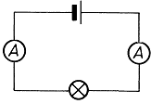

ampèremeter

lampje
In een stroomkring loopt elektrischestroom in een gesloten kring. De stroom word aangedreven door de batterij.
Met een stroommeter meet je de stroomsterkte

Er zijn twee soorten schakelingen:
Serieschakeling
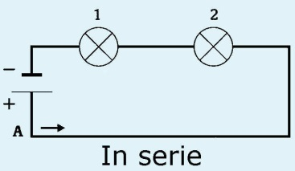
De stroom kan maar 1 weg nemen. Daardoor is de stroomsterkte overal even hoog.

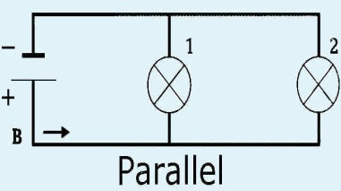
parallelschakeling
een parallel schakeling heeft vetakkingen daardoor kan de stroom meer dan 1 route nemen. Door elke tak gaat even veel stroom. Je kan de stroom van alle takken dus bij elkaar optellen en dan heb je de totale stroomsterkte.
Paragraaf 2
In een stopcontact zitten 2 draden: fasedraad en nuldraad.
Op een bruine fasedraad staat een stroom van 230 volt.
Op een blauwe nuldraad staat normaal gesproken geen spanning. Hij word gebruikt om de stroomkring te sluiten.
Van het stopcontact naar de lamp zit nog een draad. Een zwarte schakeldraad. Er staat alleen stroom op als de lamp aan staat.
Er mogen niet te veel appartaten op 1 groep worden aangesloten want dan ontstaat er overbelasting. Dan moeten de leidingen teveel stroom verwerken. De hoogst mogelijke sterkte is 16A

Paragraaf 3
Het vermogen van een apparaat is hoveel electrische energie die een apparaat verbruikt. Vermogen geef je aan met de letter p. De bijbehorenden eenheid is watt (w).
Het berekenen van de vermogen:
Je hebt:
Het vermogen (P)
De spannnig (U)
De stroomsterkte (I)
De formule is: P = U x I
Het berkenen van elektrische energieverbruik:
Je hebt:
Energieverbruik (E)
Vermogen (P)
Tijd (T)
De formule is E = P x T

Paragraaf 4
Je lichaam geleid stroom vrij goed; je lichaamsweerstand is niet zo groot. De stroom heeft de meeste weerstand waar de stroom je lichaam in en uit gaat. Dat noem je contactweerstand. Dat is hoger wanneer je huid droog is dan waar het nat is.
Draden waar stroom doorheen gaat worden goed geïsoleerd. Daarmee voorkomje dat je een schok krijgt.
Elke groep heeft een eigen zekering, daardoor gaat de stroomuit als er teveel stroom doorheen gaat .
Naast zekeringen zijn er ook aardlekschakelaars. Die controleerdof alle stroom gelijk is. Als die niet evengroot is schakelt die de stroom uit.
Sommige apparaten hebben een metalen buitenkant. Als het snoer kapot is gegaan kan je als je de waterkoker vast pakt een schok krijgen. Daardoor zit er een aarddraad aan die zorgt ervoor dat je geen schok krijgt.

